深圳市奥德赛创精密仪器有限公司
水平垂直燃烧试验仪
- 产品介绍：
水平垂直燃烧试验仪是根据IEC60695、GB5169、UL94标准设计制造,能同时满足相关标准的要求综合性试验设备，主要用于对塑料及其他非金属材料部件样品的可燃性能的测试，通过模拟技术评定材料着火阻燃性能，以此来评定材料意外着火引发火灾的危险程度。
为提高水平垂直燃烧试验仪的精度和稳定性能，采用单片机微电脑+触摸屏控制、高精度的温度表独立式的电控系统，解决PLC系统数模实际转换精度达不到的同时，又提高抗干扰能力。
为提高水平垂直燃烧试验仪的实用性，产品根据实际试验流程编写程序，试验控制过程实现一键式操作，方便试验过程的同时，也实现试验效率的提升。产品还对机械夹具方面进行升级，方便试样的快速安装与调整，加上试验过程一键式操作，最大程度上节约试验时间。
- 技术参数
 | 50W(HB/V级) | 500W（5V级）
火焰高度 | 20±1mm | 40±2mm
喷灯标准 | IEC60695-11-4 | IEC60695-11-3
温度检测 | MAX 1050°C ±0.1% | MAX 1050°C ±0.1%
气体流量 | 105 ± 10 ml/min | 965±30ml/min
水柱高度 | <10mm | 125±5mm
校验时间 | 44±2S | 54±2S
流量精度 | 1.5% | 1.5%
铜块重量 | 1.76 g± 0.01 g | 10 ± 0 .05 g
气体类别 | 甲烷 | 甲烷
箱体容积 | 大于0.75立方 | 大于0.75立方
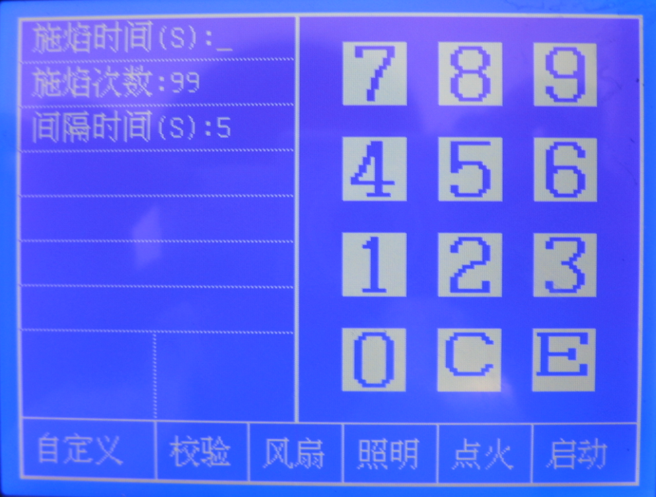
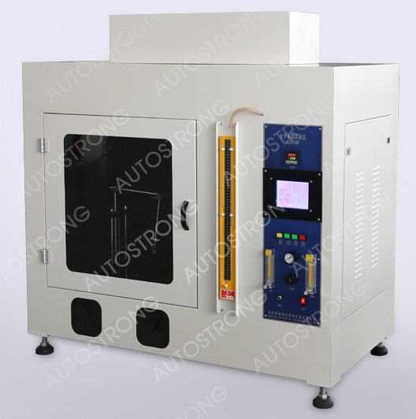
水平垂直燃烧试验仪装箱清单

联系人：宋生 15013712638
www.hkautosz.com

名称 | 数量
火焰规50W | 1个
火焰规500W | 1个
距离规10mm | 1个
距离规40mm | 1个
距离规55mm | 1个
热电偶+50W铜头 | 1套
热电偶+500W铜头 | 1套
软体夹具 | 1个
丝网夹具 | 1套
接物盘 | 1个
注射器 | 1个
脱脂棉 | 1包
排烟管 | 1条
排烟管卡扣 | 2个
煤气管 | 1条
煤气管卡扣 | 2个
电源线 | 1条
线控盒 | 1个
连接线 | 1条

水平垂直燃烧试验仪装箱实体图


